**ТЕХНИЧЕСКАЯ ИНФОРМАЦИЯ**

**ОТКРЫТЫЙ КУБОК ГОМЕЛЬСКОЙ ОБЛАСТИ**

**ПО ВЕЛООРИЕНТИРОВАНИЮ**

**ЭТАПЫ КУБКА БФО по велоориентироованию (МЖ21)**

***Главная судейская коллегия***

Проведение соревнований возлагается на Главную судейскую коллегию (далее – ГСК) в составе:

Главный судья - Горбатовский Антон;

Главный секретарь - Горбатовская Светлана;

Марченко Андрей Николаевич, заместитель главного судьи по дистанциям 1-го дня соревнований;

Дубровский Виталий Анатольевич, заместитель главного судьи по дистанциям 2-го дня соревнований;

Бовшевич Анна Александровна, инспектор соревнований.

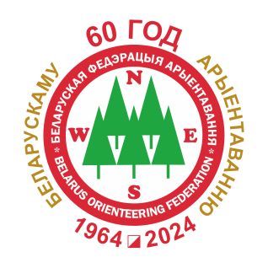

***Жюри соревнований***

Каржов Павел

Ванькевич Д.Н.;

Черный П.Л.

***Сроки и место проведения***

Открытый Кубок Гомельской области по велоориентированию (далее – Кубок) проводятся **24-26 мая 2024 года** в г. Гомеле и Гомельском районе.

Центр соревнований: Роповский пляж (координаты: 52.394237, 30.990930)

***Места проживания***

* турбаза государственного учреждения образования «Гомельский областной центр туризма и экологии детей и молодёжи» (г. Гомель, пр. Октября, 36А);
* гостиница «Динамо» (г. Гомель, ул. Волгоградская, 14. Координаты: 52.407443, 30.949997).

***Общая схема:***

# СХЕМА ОБЩ

***Схема размещения:***

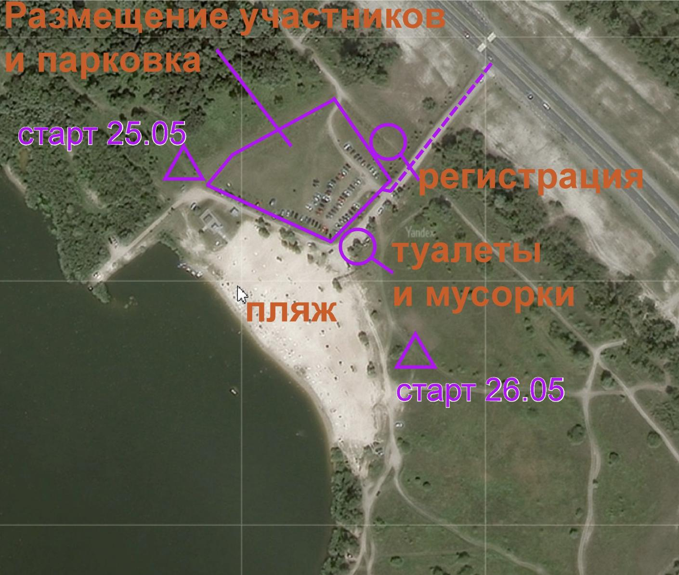

***Безопасность***

***Участник на дистанции обязан быть в каске!!!***

|  |  |  |  |  |  |  |  |  |  |  |  |  |  |  |  |  |  |  |  |  |  |  |  |  |  |  |  |  |  |  |  |  |  |  |  |  |  |  |  |  |  |
| --- | --- | --- | --- | --- | --- | --- | --- | --- | --- | --- | --- | --- | --- | --- | --- | --- | --- | --- | --- | --- | --- | --- | --- | --- | --- | --- | --- | --- | --- | --- | --- | --- | --- | --- | --- | --- | --- | --- | --- | --- | --- |
|  | **25 мая (спринтерская дистанция)**  1330 1350 – Открытие соревнований  1350 1520 – Регистрация в центре соревнований  1530 – Спринтерская дистанция  ***Карта***  Карта «Роповский пляж». Подготовлена в велознаках в 2019 году (Дубровский В.А.), в 2023 году (Марченко А.Н., Горбатовский А.Л.)  Сечение рельефа 5 метров. Масштаб 1:7500 для всех групп. Формат карты А4.  Местность среднеперсеченная с пойменными формами рельефа. Местность полуоткрытая, много небольших водоемов. Грунт песчаный. Хорошо развита сеть дорог. Дороги в большинстве хорошей проходимости.  **ВНИМАНИЕ! Много быстрых и узких дорог, по которым могут ходить пешеходы!!!**  ***Фрагмент карты:***  ***бол1***  ***Тропа находится под водой. Много ила после разлива.***  ***запр1***  ***Спуск крутой! Тропинка песчаная! Просьба быть аккуратными!***  кус4    **Опасные места**  Шоссе пересекать запрещено. Местность пересеченная и есть крутые спуски с песком. Район находится в городской черте – могут прогуливаться люди.  ***Параметры спринтерской дистанции (по прямой)***   |  |  |  |  |  | | --- | --- | --- | --- | --- | | **№п/п** | **Группы** | **Длина, км** | **Кол-во КП** | **Масштаб**  **карты** | | 1 | Ж14 | 4,1 | 12 | 1:7500 | | 2 | М14 | 4,3 | 12 | 1:7500 | | 3 | Ж16 | 4,5 | 13 | 1:7500 | | 4 | М16 | 5,1 | 15 | 1:7500 | | 5 | Ж20, Ж21 | 5,5 | 17 | 1:7500 | | 6 | М20, М21 | 6,5 | 19 | 1:7500 | | **Контрольное время – 100 мин.** | | | | | |

|  |  |  |  |  |  |  |  |  |  |  |  |  |  |  |  |  |  |  |  |  |  |  |  |  |  |  |  |  |  |  |  |  |  |  |  |  |  |  |  |  |  |
| --- | --- | --- | --- | --- | --- | --- | --- | --- | --- | --- | --- | --- | --- | --- | --- | --- | --- | --- | --- | --- | --- | --- | --- | --- | --- | --- | --- | --- | --- | --- | --- | --- | --- | --- | --- | --- | --- | --- | --- | --- | --- |
|  | **26 мая (средняя дистанция)**  1200 – Средняя дистанция  до1530 – Подведение итогов соревнований, награждение победителей и призеров  ***Карта***  Карта «Роповский пляж». Подготовлена в велознаках в 2019 году (Дубровский В.А.), в 2023 году (Марченко А.Н., Горбатовский А.Л.) Сечение рельефа 5 метров. Масштаб 1:10000 для всех групп. Формат карты А4.  Местность среднеперсеченная с пойменными формами рельефа. Местность полуоткрытая, много небольших водоемов. Грунт песчаный. Хорошо развита сеть дорог. Дороги в большинстве хорошей проходимости.  ***Мост кусКрасным крестиком обозначено место, где запрещено подниматься на мост. С восточной стороны на мост подниматься не запрещено. Пересечение шоссе возможно только под мостом!!!***  ***кус3***  ***Местность характеризуется сильно развитой сетью дорог. В пойме много свежих дорог, которые недавно наездили автомобили. Они могут плохо читаться на местности! Все дороги внесены в карту!!!***  ***Параметры средней дистанции (по прямой)***   |  |  |  |  |  | | --- | --- | --- | --- | --- | | **№п/п** | **Группы** | **Длина, км** | **Кол-во КП** | **Масштаб**  **карты** | | 1 | Ж14 | 5,5 | 14 | 1:10000 | | 2 | М14 | 5,5 | 17 | 1:10000 | | 3 | Ж16 | 6,1 | 17 | 1:10000 | | 4 | М16 | 7,4 | 19 | 1:10000 | | 5 | Ж20, Ж21 | 7,7 | 19 | 1:10000 | | 6 | М20, М21 | 9,0 | 22 | 1:10000 | | **Контрольное время – 120 мин.** | | | | | |

***Система отметки***

На соревнованиях используется электронная отметка SFR. Отметка будет находится в бесконтактном режиме (запись информации в чип происходит, когда чип находится над красной кнопкой на расстоянии до 10 см).

Организаторы предоставляют чипы на время соревнований. В случае утери чипа участник обязан возместить его стоимость.

## *Порядок подачи протестов и их рассмотрение:*

Руководитель команды может опротестовать результат соревнований в случае нарушений правил или судейских ошибок, повлекших существенные изменения в определении личных мест, не позднее чем через 30 мин. после объявления результатов.

Подача и рассмотрение протестов согласно правилам вида спорта.

## *Определение результатов и награждение:*

Итоговый результат в личном зачете подводится по сумме очков двух дней соревнований. В случае равенства суммы – по наибольшему количеству очков на средней дистанции.

Очки начисляются по формуле обратных процентов в зависимости от времени отставания от победителя. Максимальное количество очков – 100.

Победители и призеры в личном зачете награждаются дипломами соответствующих степеней. Командные итоги не подводятся. **Группы МЖ21 награждаются призами.**